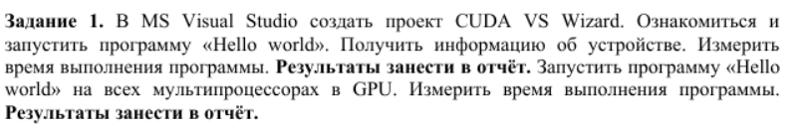

Информация об устройстве

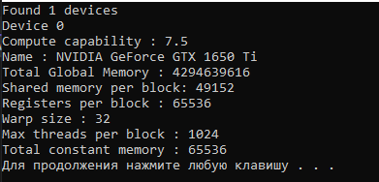

Время выполнения программы аналогичной Hello world:

